Innovations Day 2020
Dalla macchina monolitica alle celle adattive
Un percorso continuo di integrazione sta portando sotto il dominio del progettista di automazione, all’interno della macchina, tutti i tasselli che servono per ottenere flessibilità ed efficienza in produzione.
B&R dedica un’intera giornata tecnica di approfondimento alle nuove tecnologie di automazione e ai vantaggi per chi sviluppa e integra, ma anche per chi opera, gestisce, monitora e manutiene macchine e impianti.
A raccontarne i benefici saranno con noi sul palco Ferrero e PFM.
Gli argomenti del 2020
Durante la giornata mostreremo come evolvono i sistemi di trasporto intelligenti, che si stanno arricchendo con interessanti funzionalità che estendono il loro utilizzo in ambienti igienici e applicazioni sfidanti. Vedremo come l’applicazione di un approccio inedito alla visione artificiale stia garantendo concretamente qualità ineccepibile senza rinunciare alla velocità in produzione. Vedremo come il controllo di movimento sia stato reso ancora più efficiente e compatto, garantendo modularità alle macchine. Mostreremo come l’uso di standard di comunicazione sia il modo certo per garantire interoperabilità, sicurezza e trasparenza dei dati, indipendentemente dal fornitore. Assisteremo alle evoluzioni del software e dell’interfaccia operatore, parametro cruciale per l’ergonomia d’uso e fattore sempre più distintivo per le macchine. Ora è il momento di inserire un ulteriore tassello per aumentare ulteriormente il livello di flessibilità e adattabilità: la robotica.
Alle presentazioni tecniche saranno affiancate demo live per comprendere nella pratica come implementare le applicazioni di macchina e ottimizzare le linee. Diverse stazioni dimostrative e macchine funzionanti saranno inoltre a disposizione per l’intera giornata nell’area espositiva.
Innovations Day è un evento a numero chiuso. La partecipazione è gratuita e riservata agli iscritti.
Per richiedere un invito personale contattare via email:
events.it@br-automation.com

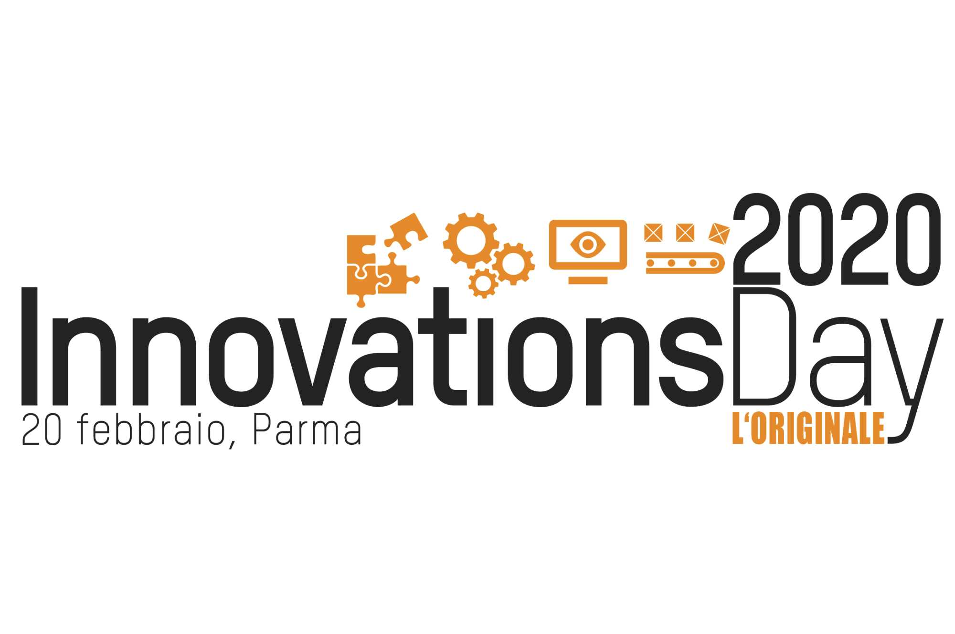

A proposito di B&R
Giunta ai suoi primi trent’anni di presenza in Italia, B&R è un'innovativa società di automazione con sede in Austria e uffici in tutto il mondo. B&R è la business unit per la Machine and Factory automation del gruppo ABB. Come leader mondiale nell'automazione industriale, B&R combina tecnologia all'avanguardia e ingegneria avanzata per for-nire ai clienti in ogni settore industriale soluzioni complete per l'automazione di macchina e di fabbrica, per il controllo di movimento, per l'interfaccia uomo macchina e le tecnologie di sicurezza integrate. Sfruttando gli standard di comunicazione per l’IIoT come OPC UA, TSN, POWERLINK e openSAFETY, insieme al potente ambiente di sviluppo software Automation Studio, B&R sta costantemente ridefinendo il futuro dell'ingegneria di automazione. Lo spirito innovativo che mantiene B&R all'avanguardia nell'automazione industriale è guidato dall’impegno nel semplificare i processi e superare le aspettative dei clienti.
Per ulteriori informazioni, visitare https://www.br-automation.com.

